
Návod k použití
TOPNÝ PANEL MICA
R-060

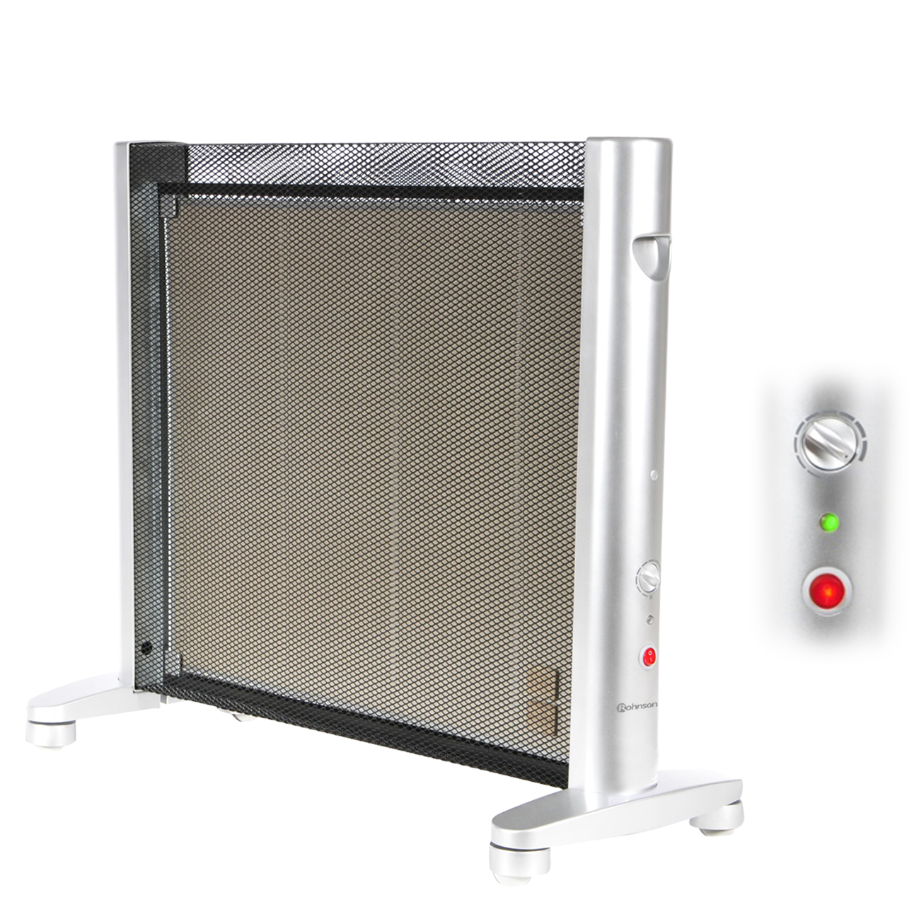

Před použitím tohoto spotřebiče se prosím seznamte s návodem k jeho obsluze. Spotřebič používejte pouze, tak jak je popsáno v tomto návodu k použití. Návod uschovejte pro případ další potřeby.
Obsah

Děkujeme vám, že jste si zakoupili topný panel s technologií Micathermic.

Vybavení 3
Technické údaje 3
Bezpečnostní opatření a důležité ………………………………………………………………… 3-4
Rozbalení 4
Uspořádání 5
Instalace 6-7
Provoz 8
Čištění a skladování 8
Kontrola před opravou 9
Upozornění 9
Recyklace 9

Vybavení a vlastnosti:

- Vypínač s kontrolkou
- Světelná indikace provozu
- Nastavení teploty
- Funkce proti zamrznutí – Anti-frost
- Automatické vypnutí tepelné pojistky při přehřátí
- Praktická madla a pojezdová kolečka pro snadnou manipulaci
- Lehký
- Tichý provoz
- Žádný únik oleje
- Neodvlhčuje

Technické údaje:

Model | R-060
Jmenovité napětí a kmitočet | 230V AC, 50 Hz
Příkon (W) | 1500
Rozměry (cm) | 76(D) x 64(V) x 31(Š)
Hmotnost (kg) | 5,0

Důležité bezpečnostní pokyny:
Před použitím radiátoru si přečtěte všechny pokyny.

- Neprovádějte na radiátoru žádné úpravy.
- Tento spotřebič není určen k používání osobami (včetně dětí) se sníženými fyzickými, smyslovými nebo duševními schopnostmi nebo nedostatkem zkušeností a znalostí, pokud nad nimi není dohled nebo nemají pokyny ohledně používání spotřebiče od osoby odpovědné za jejich bezpečnost.
- Děti by měly být pod dohledem, aby si se spotřebičem nehrály.
- Nepoužívejte radiátor venku.
- Nepoužívejte tento přístroj v bezprostřední blízkosti vany, sprchy nebo bazénu.
- Topný panel MICA není určen pro používání v koupelnách, prádelnách nebo podobných vnitřních prostorách. Nikdy nedávejte spotřebič tam, kde by mohl spadnout do koupelnové vany nebo jiných nádob s vodou.
- Topný panel nesmí být umístěn pod elektrickou zásuvkou.
- Tento spotřebič není vybaven zařízením k ovládání teploty v místnosti. V případě přítomnosti osob neschopných opustit místnost vlastními silami je nutný stálý dohled.
- Topný panel má uvnitř horké nebo jiskřící součásti. Neumisťujte poblíž spotřebiče hořlavé nebo chemické látky.
- K zabránění přehřátí a tím nebezpečí vzniku požáru topný panel nepřikrývejte.
- Abyste se nepopálili, nedotýkejte se horkých povrchů topného panelu, když je v provozu. Při přemisťování topného panelu používejte madla. Udržujte hořlavé materiály, jako jsou závěsy a jiná vnitřní vybavení, alespoň 1 metr od přední části topného panelu, i po stranách a vzadu.
- Nevsunujte ani nenechte, vniknou cizí předměty do větracích či odtahových otvorů, může být způsoben úraz elektrickým proudem nebo požár či poškození spotřebiče.
- Když se topný panel nepoužívá, vždy jej odpojte od sítě. K odpojení topného panelu vytáhněte vidlici ze zásuvky.
- Topný panel připojujte jen do řádně uzemněné zásuvky.
- Nikdy nepoužívejte poškozený přívodní kabel nebo vidlici. Je-li přívodní kabel poškozen, musí jej vyměnit výrobce, oprávněný zástupce nebo kvalifikovaná osoba, aby se předešlo nebezpečí.
- Používání prodlužovacího kabelu se nedoporučuje, protože by se mohl přehřívat a způsobit požár. Jestliže se ale musí použít, průřez vodičů v něm musí být alespoň 1 mm a na jmenovité zatížení nejméně 13 A.
- Neveďte kabel pod kobercem a nepřikrývejte jej hadry, běhouny apod. Umisťujte kabel mimo místa provozu, kde je možné o něj zakopnout.
- Používejte tento topný panel pouze, jak je popsáno v tomto návodu. Jakékoli jiné použití, nedoporučené výrobcem, může způsobit požár, úraz elektrickým proudem nebo zranění osob.
- Opravy a údržbu smí provádět jen kvalifikovaný servisní zástupce.
- Jestliže se vzdálíte na několik hodin, zvažte nastavení snížené teploty.
- Máte-li v jedné místnosti několik spotřebičů, nechte je v provozu současně. Tak dosáhnete rovnoměrnější teploty bez zvýšení spotřeby elektrické energie.

Rozbalení:

- Vyjměte topný panel z krabice.
- Odstraňte plastové obaly.
- Uchovejte obaly k uskladnění topného panelu, když se nepoužívá.

Uchovejte původní obal! Může být použit pro uskladnění v létě.

Uspořádání:

1 | Vypínač se světelnou kontrolkou | 5 | Mřížka
2 | Světelná indikace provozu | 6 | Zadní kryt s madlem
3 | Regulace nastavení teploty | 7 | Podstavec
4 | Ochranný kryt s madlem | 8 | Pojezdové kolečko

Instalační sada:
Opatrně rozbalte součásti a zkontrolujte jejich stav. Je-li vidět nějaké poškození nebo chybí-li některá součást, ihned kontaktujte prodejce.
1. | Topný panel MICA | 1 ks | 3. | Pojezdové kolečko | 4 ks
2. | Podstavec | 2 sady

Předběžná opatření při instalaci a instalace:

- Před zasunutím vidlice síťového kabelu do zásuvky mějte topný panel vypnutý.
- VÝSTRAHA: Elektrická zásuvka musí mít zemnicí kolík.
- Při přemisťování topného panelu používejte madla. Udržujte hořlavé materiály, jako jsou závěsy a jiné vnitřní vybavení, alespoň 1 metr od přední a zadní části topného panelu i po stranách.
Pokyny k instalaci:
1) Na podstavec nainstalujte dvě pojezdová kolečka.
2) Následně podstavec s pojezdovými kolečky nainstalujte na topný panel.
Provoz:
Před použitím tohoto topného panelu si přečtěte všechny pokyny
Indikátor topení (Zelený)
Poloha nejvyšší teploty
Nastavení teploty
Vypínač s indikátorem (Červený)

1 “ZAP” 0 “VYP”
Poloha sněh. vločky (režim proti zamrznutí)

- Zajistěte, aby regulace ovládání teploty byla v poloze “Max”. Zkontrolujte také, zda vypínač je v poloze “VYP”. Zapojte vidlici síťového kabelu do vhodné zásuvky.
- Zapněte topný panel (na “ZAP”).
- Následně nastavte regulaci ovládání teploty podle toho, jakou chcete mít v místnosti teplotu. Podle osobní potřeby k nastavení teploty v místnosti otáčejte regulaci doprava (zvýšení) nebo doleva (snížení).
- Když teplota v místnosti dosáhne požadované teploty, topení se vypne a indikátor topení zhasne. Topení se obnoví, když teplota v místnosti klesne alespoň o 3 °C pod přednastavenou teplotu.
- “” Režim proti zamrznutí: Bude udržovat teplotu okolí nad bodem zamrznutí, aby se předešlo roztrhání potrubí mrazem.

Čištění:
1
2
- Před čištěním topný panel vypněte, vytáhněte vidlici ze zásuvky a nechte spotřebič vychladnout.
- Neponořujte kabel ani vidlici či výrobek do vody nebo jiné kapaliny. Nelijte přes topný panel vodu ani jiné kapaliny.
- K odstranění prachu a vláken z kovové mřížky topného panelu používejte vysavač.
- K odstranění prachu otírejte topný panel suchým hadrem a k odstranění skvrn používejte vlhký hadřík (ne mokrý).
- Na těleso topného panelu nepoužívejte čistidla, abrazivní čisticí prášky ani leštěnku jakéhokoli druhu, mohly by poškodit jeho povrch.
Uskladnění:

Topný panel skladujte na chladném a suchém místě. K zamezení vnikání prachu a nečistot dovnitř používejte původní obal.

Kontrola topného panelu před opravou:

Topný panel netopí a neběží:
- Jde v domě elektřina, a zda jsou v pořádku pojistky?
- Je přívodní kabel zapojen do elektrické zásuvky?
- Je topný panel zapnut?
- Je teplota v místnosti pod termostatem nastavenou teplotou?
- Neleží na topném panelu nějaké předměty?
Jestliže topný panel nefunguje ani po těchto kontrolách, kontaktujte servis výrobce. Všechny opravy se musí svěřit oprávněným pracovníkům servisu, či dovozce.
Důležité: Jakékoli změny na topném panelu budou znamenat zánik záruky. Opravy provedené nesprávně a nekvalifikovanými osobami mohou mít pro uživatele vážné důsledky.

UPOZORNĚNÍ:
- Nepokoušejte se topný panel opravovat, protože to představuje možné nebezpečí a zánik záruky. Topný panel smějí opravovat jen oprávněné osoby.
- Plastové sáčky nejsou hračky. Udržujte je z dosahu dětí, neboť představují nebezpečí udušení a jiná rizika.

Změny textu a technických údajů vyhrazeny.

POKYNY A INFORMACE O NAKLÁDÁNÍ S POUŽITÝM OBALEM
Použitý obalový materiál odložte na místo určené obcí k ukládání odpadu.

LIKVIDACE POUŽITÝCH ELEKTRICKÝCH A ELEKTRONICKÝCH ZAŘÍZENÍ

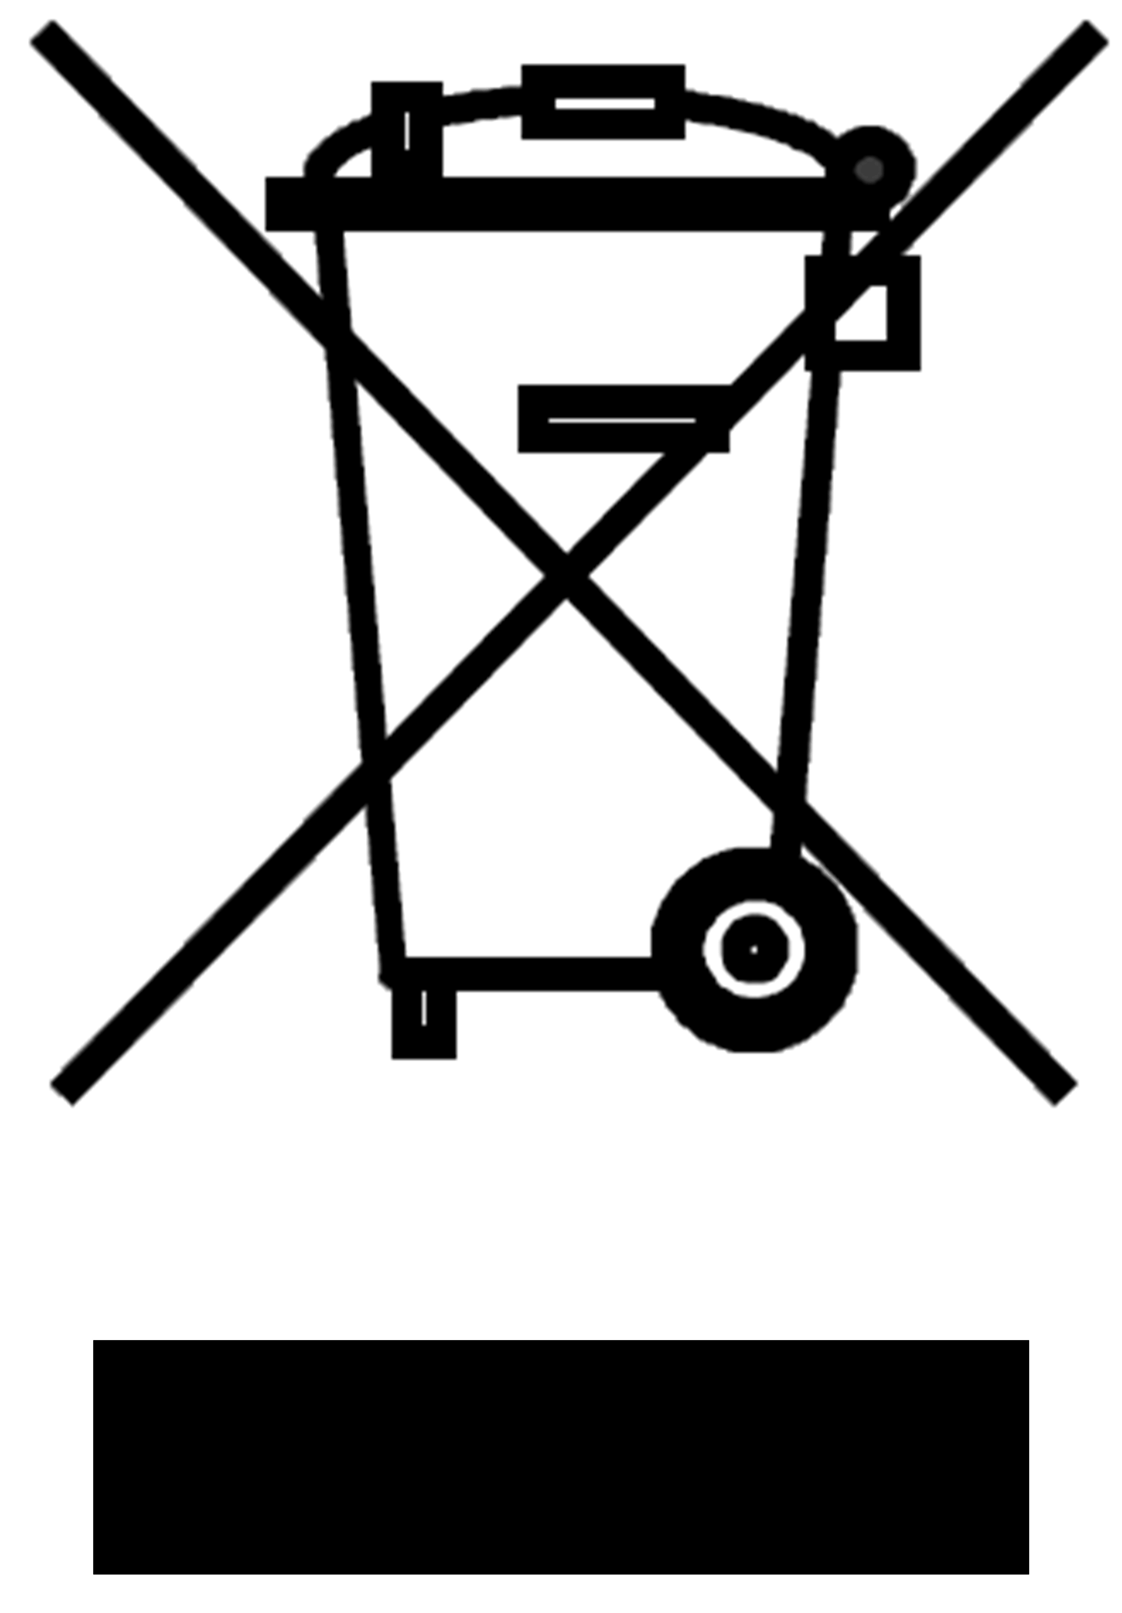
Tento symbol na produktech anebo v průvodních dokumentech znamená, že použité elektrické a elektronické výrobky nesmí být přidány do běžného komunálního odpadu. Ke správné likvidaci, obnově a recyklaci předejte tyto výrobky na určená sběrná místa. Alternativně v některých zemích Evropské unie nebo jiných evropských zemích můžete vrátit své výrobky místnímu prodejci při koupi ekvivalentního nového produktu. Správnou likvidací tohoto produktu pomůžete zachovat cenné přírodní zdroje a napomáháte prevenci potenciálních negativních dopadů na životní prostředí a lidské zdraví, což by mohly být důsledky nesprávné likvidace odpadů.

Tento výrobek splňuje veškeré základní požadavky směrnic EU, které se na něj vztahují.

